Полезно

ДГ „Райна Княгиня“ – работи съвместно с РЦЦПО град - Ловеч

**Кога да потърсим ПСИХОЛОГ**  и **ЛОГОПЕД**!

Работата на психолога обхваща следните направления:

* провеждане на наблюдение на децата по заявка на родител или на педагог;
* консултиране на педагогическия екип и родителите по въпроси, свързани с емоцианалното и психично здраве на децата в ДГ 108;
* оценка на индивидуалните потребности за деца със СОП.

Работи с деца с емоционални и или поведенчески трудности, както и за подготовката на деца за постъпване в детската градина - адаптацията.

За въпроси, притеснения или просто информация можете да се свържете с мен на тел. ...

Адаптация – това е добре познатият процес на приспособяване, който всички живи същества притежават, за да може да съществуват в различни условия и среди. Този процес е колкото познат, толкова и често подценяван, пренебрегван и приеман за нещо, което е вродено и не се нуждае от допълнителна работа. Но дали е така?

Адаптивните способности на всеки човек са развити по различен начин и зависят от много фактори, които се формират още в много ранна възраст, в средата на нашето семейство и връзките и отношенията, които ние развиваме първо с нашите най-близки хора, а след това пренасяме в обкръжаващия ни свят. Част от тези фактори са:

– Способност за изчакване;

– Самоконтрол;

– Ниво на самостоятелност;

– Поемане на отговорност;

– Толерантност към различие;

– Приемане на авторитет – правила, забрани;

– Приемане на последствия от действия и наказание.

Това са едни от най-важните способности, които се включват в процеса на адаптация и тези фактори се повлияват предимно от средата, в която малкото дете расте. Често някои от тези фактори са по-трудни за овладяване и когато има „блокаж” в тези важни способности, това проличава в различни трудности в поведението на детето – изолация, притеснителност, гневни изблици, забавяне в развитието (проговаряне, научаване на тоалетни навици, способност за активно общуване и други), панически страх от раздяла, трудности в съня, агресивно поведение, нисък самоконтрол и други.

**За какво е важно да говорим?**

В предучилищната възраст децата започват "учебната"  дейност, но вместо тетрадка имат да изучат... тялото си и заобикалящия го свят. В тази възраст важните уроци са:

* как да се храня сам/а;
* как да се обличам сам/а;
* как да пия вода от чаша;
* как да се движа сам;
* как да спя сам в легло;
* как се наричат всички тези усещания в тялото ми - болка, тъга, гняв, радост, нетърпение, страх.
* как да се справям с тези емоции.
* кои са частите на тялото ми;
* колко пръста имам и как се наричат те.

<https://parentacademy.bg/razvitie-na-ezika/?utm_source=newsletter&utm_medium=email&utm_campaign=ezik>

[Наръчник за родители "Добре дошли в първи клас"](https://dg11-mikimaus.com/uploads/ar-1klas-2021_1.pdf)

[[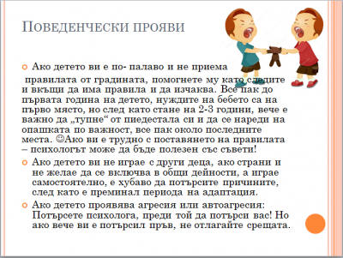](https://dg-108.com/images/31_2_b.png)[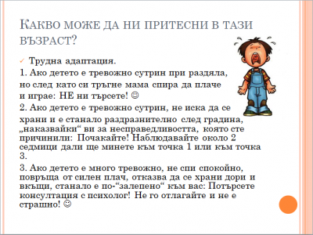](https://dg-108.com/images/31_1_b.png)](https://dg-108.com/images/31_1_b.png" \o "Полезно" \t "_blank)

[[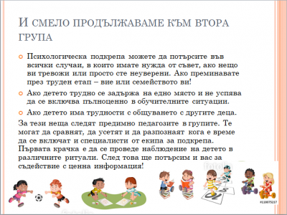](https://dg-108.com/images/31_3_b.png)[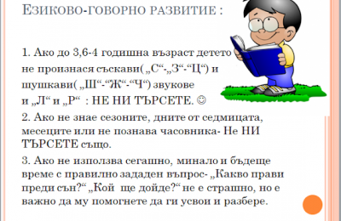](https://dg-108.com/images/31_4_b.png)](https://dg-108.com/images/31_2_b.png" \o "Полезно" \t "_blank)

[[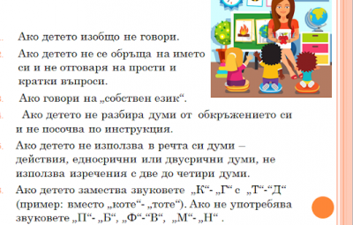](https://dg-108.com/images/31_5_b.png)](https://dg-108.com/images/31_4_b.png" \o "Полезно" \t "_blank)

[[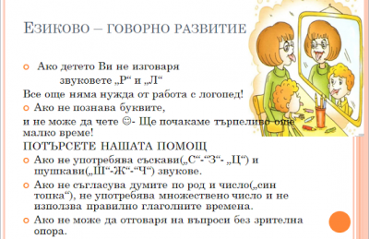](https://dg-108.com/images/31_6_b.png)](https://dg-108.com/images/31_5_b.png" \o "Полезно" \t "_blank)

[[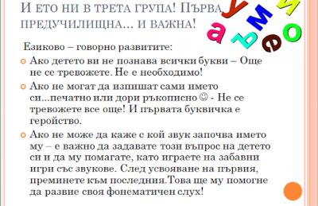](https://dg-108.com/images/31_7_b.png)](https://dg-108.com/images/31_7_b.png" \o "Полезно" \t "_blank)

[[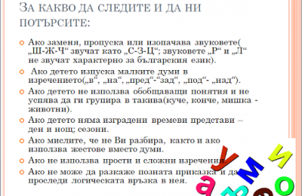](https://dg-108.com/images/31_8_b.png)](https://dg-108.com/images/31_8_b.png" \o "Полезно" \t "_blank)

[[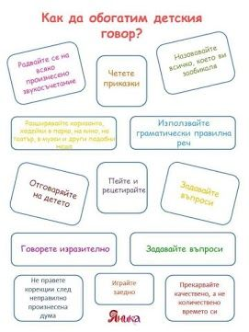](https://dg-108.com/images/31_9_b.jpg)](https://dg-108.com/images/31_9_b.jpg" \o "Полезно" \t "_blank)